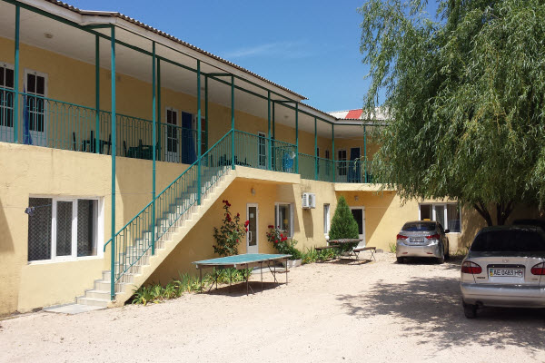
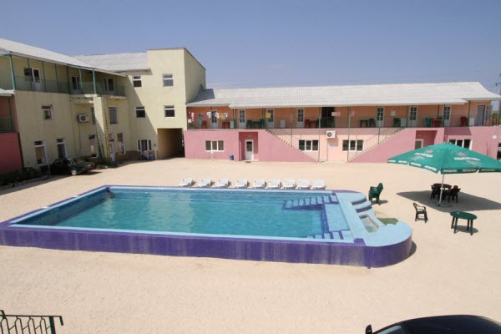
«КАДОШ»
Выезды из Черкасс по
пятницам в 22:00 и воскресеньям 08:00
*15.06 – суббота выезд в 22:30
июнь | июль | август
15* 21 23  28 30 | 5 7 12 14  19 21 26 28 | 2 4 9 11  16 18
Выезд из Генгорки по
субботам в 11:00 и воскресенье в 21:00
Арабатская стрелка, п. Генгорка

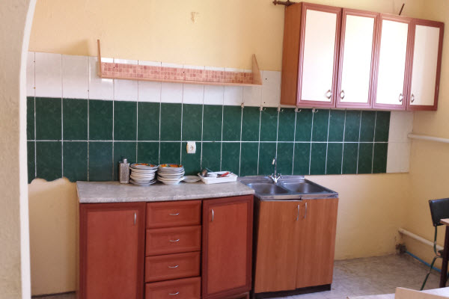

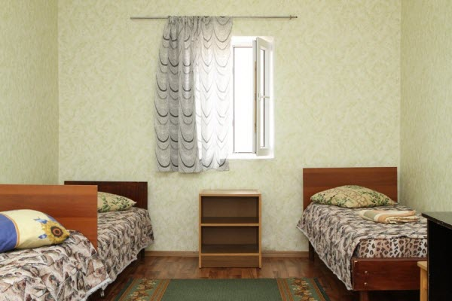
Пансионат «Кадош» расположен в 300 метрах от берега Азовского моря, при въезде в поселок Генгорка, в 100 метрах от водолечебницы «Гаряче джерело», лечебная термальная вода в которой подается из скважины глубиной 1600 метров
Инфраструктура и услуги: бассейн, детская площадка, оборудованная кухня для самостоятельного приготовления пищи, кафе-столовая, магазин, барбекю зона, бесплатная парковка, WI-FI интернет.
Размещение и номера: категория номеров «эконом» укомплектована кроватями, тумбочками, столом и стульями. Холодильник - один на два номера, санузел (умывальник, туалет, душ) – один на четыре номера, находятся в холле. Горячая и холодная вода круглосуточно. Двухместные номера расположены на первом этаже; трехместные – на втором.
Питание: возможность самостоятельного приготовления пищи или комплексное питание в собственной кафе-столовой за дополнительную плату.
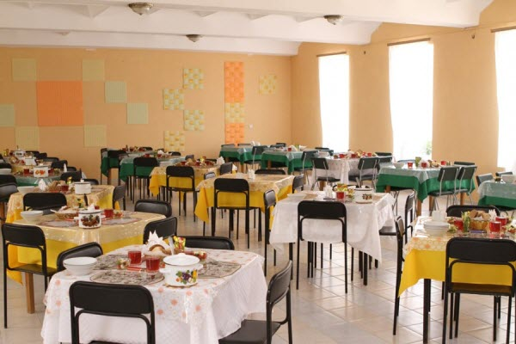
Пляж: в 300 метрах от пансионата, песчаный, с множеством развлечений.
Проезд: комфортабельным автобусом еврокласса (кондиционер, телевизор, DVD)
Особенности размещения: во всех номерах предусмотрено размещение на раздельных кроватях.
даты выездов | взрослый | дети до 12 лет с одним взрослым | дети до 12 лет с  двумя взрослыми
15.06 21.06 23.06 | 2250 грн. | 1950 грн. | 1650 грн.
28.06 30.06 | 2350 грн. | 2050 грн. | 1750 грн.
05.07 – 18.08 | 2450 грн. | 2150 грн. | 1850 грн.
Дети до 6 лет с двумя взрослыми без предоставления отдельного места – 150 грн./7 ночей

В стоимость входит: проезд, прохладительные напитки в автобусе, проживание 7 ночей, медицинская страховка
Дополнительно оплачивается: обед (130 грн. в день) или ужин (100 грн. в день), для взрослых гостей пансионата

